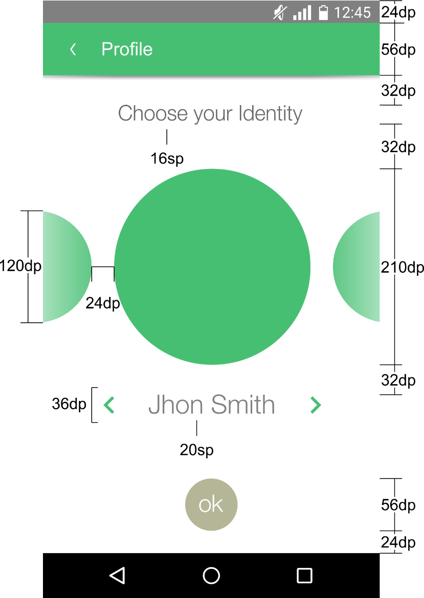

**Status Bar**

* Tamaño: 24dp
* Color: # 808080
* Texto: #FFFFFF
* Iconos: #FFFFFF

**Action Bar**

* Tamaño: 168dp
* Color: #47BF73
* Texto Profile: Helvetica Neue Roman, tamaño 14sp, color #FFFFFF
* Texto *Choose your identity*: se encuentra a 32dp verticales del action bar, Helvetica neue Light, tamaño 16sp, color #666666
* Fotografía de la identidad seleccionada: a 32dp del texto *Choose your identity*, mide 210dp
* Fotografías de identidades no seleccionadas: están centradas verticalmente con respecto a la foto de identidad seleccionada, y separadas de la misma por 24dp. Miden 120dp
* Nombre de la identidad: se encuentra separado verticalmente de la foto de identidad por 32dp, Helvetica neue Light, tamaño 20sp, color #808080
* Las flechas tienen una medida de 36dp, color #47BF73
* El botón OK, tiene una medida de 24dp, centrado, se separa del borde inferior de la pantalla por 24dp